Пожарный параконный бочечно-насосный, ранее трубо-бочечный, ход санкт петербургского образца, насос 1, вода 420 л, рукавных катушек 1, боевой расчёт 2, сухой вес 800 кг, Санкт-Петербург XIX век.
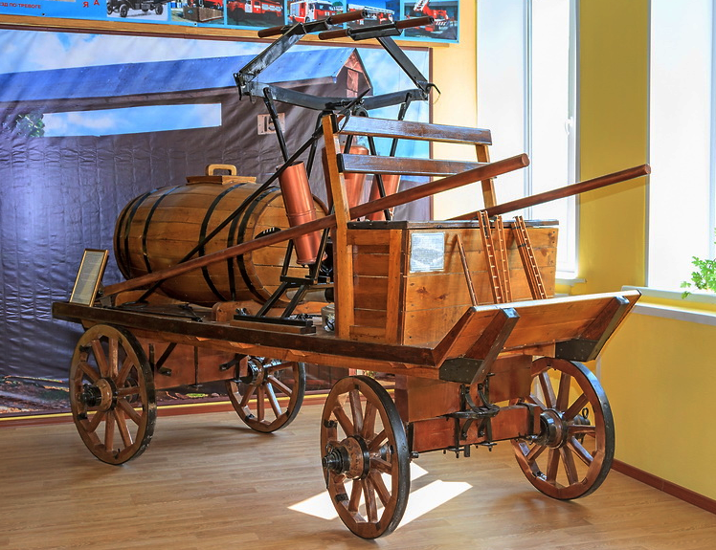

Пожарный ход – это повозка в пожарном обозе, на которой доставлялись к месту пожара служители пожарные, бочки с водой, пожарное оборудование и инструмент, пожарные насосы и трубы и другие принадлежности для тушения пожаров и спасания людей на них. Обоз в России от старорусского обвоз – возить, доставлять, собирательное название пеших формирований или на конной тяге (позднее моторизированной или механизированной тяге). Пожарный обоз – это вереница всех пожарных ходов. Пожарные обозы были зимние и летние. И те, и другие могли быть пешие и конные. Весь пожарный обоз в начале XIX в. был выкатным. По тревоге повозки выкатывались вручную на улицу; одновременно выводились из конюшен лошади. При этом способе закладки обоза время сбора по тревоге составляло 90–105 секунд. С помощью различных усовершенствований время сбора было снижено и составило 50 секунд. Эта работа требовала постоянных тренировок и была очень тяжелой, так как типовой обоз пожарных команд был очень громоздким. Например, обоз петербургской команды состоял из линейки для боевого расчета и инструмента (отсюда название: линеечный или трубо-линеечный ход при наличии ручной трубы); насосно-бочечных или бочечных ходов (40-ведерной бочки с ручным насосом или без него) и повозки для багров (багорного хода). Позднее в состав обоза включили и механические лестницы.

Летние пожарные обозы
Пешие летние ходы изготавливались преимущественно двухколесные. В зависимости от назначения на тележке делались приспособления для доставки бочки с водой или пожарной трубы. Конные ходы пожарного обоза строились в большинстве своем на 4 колесах. На передней части каждого конного хода устраивались козлы для кучера. На каждом пожарном ходу, в зависимости от назначения, устраивали соответствующие приспособления.
Линейка – это пожарный ход, приспособленный для перевозки служителей пожарных. На линейке перевозились кроме служителей пожарных и пожарное оборудование:
-ломовая веревка, комплект поливных рукавов, рабочая одежда служителей;
-на правой стороне линейки, на двух металлических крючках, закрепленных под спинкой сидений, вывозился рукавный мостик;
-между железными упорами, снизу подпирающими правые сидения, перевозились пожарные ломы (3-4 шт.);
-под ломами, на металлических крючьях над передними и задними колесами вывозились небольшой длины багры (3-4 шт.);
-с правой стороны линейки, под сиденьями, вывозилась лопата;
-на левой стороне линейки, внутри, в узком продолговатом ящике, расположенном вдоль сидений, вывозились факелы (3-4 шт.);
-с левой наружной стороны, на двух металлических крюках, закрепленных за спинку сидений, вывозилась складная пожарная лестница;
-ниже лестницы, на крюках, под левыми колесами, вывозилось запасное дышло для всех пожарных ходов;
-под сиденьем кучера вывозилась аптечка с набором лекарств и приборов для оказания доврачебной медицинской помощи.
Трубный ход предназначен для доставки к месту пожара пожарной трубы. Водоливная труба изготавливалась из листовой меди или дерева, внутри которой двигался поршень. Длина трубы достигала 1 м. и заканчивалась узким наконечником, через который струя воды могла подаваться на расстояние до 7 м. Вода в трубу заливалась сверху ведрами. В начале XVIII века в Россию из заграницы для целей пожаротушения стали ввозить 2-цилиндровые поршневые насосы - “заливные пожарные трубы”, которые были снабжены кожаными рукавами и медными стволами (брандспойтами). Вода в насос поступала из специальных коробов. Позднее трубы стали снабжаться водой с помощью специальных перекачных насосов, а также бочек. Заливные трубы были большими, средними и малыми c производительностью соответственно 216, 180, 144 л/мин. К большой и средней трубам полагались пожарные рукава из кожи длиной 40 м, к малой - длиной 16 м. К 1850 году было освоено изготовление тканных пожарных рукавов из пеньки, впоследствии из льна.
Кроме пожарной трубы, трубный ход оснащался:
-несколькими поливными рукавами, размещенными в передней части хода между трубою и сидением кучера. Для предотвращения перемещения, рукава закрепляли двумя ремнями;
-забирным рукавом, который укладывался дугой вокруг пожарной трубы;
-пожарным стволом для формирования водяных струй, который размещался в коробе трубы. Здесь же хранились ключи для свинчивания рукавных соединительных головок;
-с обеих сторон пожарной трубы размещались две деревянных качалки
-в выдвижном ящике под сиденьем кучера хранились: молоток, гвозди, ключи для подковных винтов, веревка для ремонта рессор.
Иногда в отдельных пожарных частях под трубой устраивали непромокаемый складной чан, который при снятии трубы можно было установить и использовать как дополнительную емкость для воды, вместимостью до 50 ведер.
Бочечный ход – это пожарный ход, приспособленный для перевозки бочек с водой.
Кроме бочки, на бочечном ходу вывозились:
-пожарный насос, который устанавливался за бочкой;
-поливные рукава, которые размещались на передней площадке под сиденьем для кучера;
-забирные рукава, перекинутые через бочку;
-при наличии водопровода, вдоль бочки укладывался стендер;
-медный рог, который присоединялся к поливному рукаву для наполнения бочки водой;
-качалки для насоса, которые размещались с двух сторон пожарного хода;
-в некоторых командах вывозился ствол, который крепился к сиденью кучера.
Багровый ход – это пожарный ход предназначенный для перевозки лестниц и багров. На багровом ходу вывозились: выдвижная лестница, большие багры, вилы, спасательный мешок, иногда запасной забирной рукав.

В начале XX в. конный ход первой помощи, как правило, был двух типов. Если около загоревшегося строения находился естественный водоем, то высылался насосно-линеечный конный ход, а если нет, то насосно-бочечный.
Технические характеристики конных пожарных ходов
 | Насосно-линеечный ход | Насосно-бочечный ход
Габаритные размеры
Длина, мм | 4540 | 3700
Ширина, мм | 1830 | 1600
Высота, мм | 2240 | 2200
База, мм | 2000 | 2000
Колея, мм | 1300 | 1300
Диаметры колес
Передние, мм | 715 | 715
Задние, мм | 1050 | 1050
Снаряженная масса, кг | 965 | 782
Комплектация командой и инвентарем
Расчет, чел. | 6 | 2
Насосов | 1 | 1
Катушек с выкидными рукавами | 2 | 1
Уложенных рукавов | 6 | 2
Стволов | 1 | 1
Балансирующих керосиновых факелов | 2 | 2
Огнетушителей | 1 | Нет
Стендеров | 1 | Нет
Выдвижных лестниц-палок | 1 | Нет
Забирных рукавов (диаметр 65 мм, длина 4 м) | 4 | Нет
Бочек с водой (420 кг) | Нет | 1
Ломов | 2 | 1
Багров | 2 | 1
Железных лопат | 1 | 1

